Pár slov starosty
Uskutečněné akce v obci:
- částečná výsadba ovocných stromků – cesta k železnému mostu v Olbramovicích – náhradní výsadba ŘSD ČR;
- výsadba zeleně v okolí oplocení dětského hřiště na Veselce;
- částečná oprava rybníka na návsi v Zahradnicích;
- položení nového živičného povrchu – průtah Zahradnice;
- položení živičného povrchu na sjezdech v Semtínku;
- prořez stromoví podél místních komunikací – Podolí, Kochnov, stezka Sidonie Nádherné;
- čištění lesa za tratí;
- pokračuje výstavba cyklostezky;
- získali jsme dotaci na výstavbu dětského hřiště v Olbramovicích za Obecním úřadem od Ministerstva pro místní rozvoj ve výši 1.133.563,- s 20% spoluúčastí obce;
- parkoviště P+R Olbramovice – na tuto akci je vydáno stavební povolení, byla podána žádost o dotaci a v současné době se připravuje VŘ na zhotovitele - vše zajišťuje Krajský úřad Středočeského kraje;
- v Olbramovicích probíhá překládka elektrického vedení v parcelách a při této příležitosti probíhá obnova veřejného osvětlení;
- obdrželi jsme příspěvek na novou výsadbu stromů podél silnice I/3 od Nadace ČEZ;
- koncem dubna proběhla tradiční akce Pálení čarodějnic a stavění máje za účasti rockové skupiny ROCTOM;
- druhou květnovou sobotu se na tréninkovém hřišti v Olbramovicích uskutečnila okrsková hasičská soutěž.
Začíná nám první letní měsíc červen a doufám, že i počasí se umoudří. Koncem tohoto měsíce školákům začínají prázdniny. Začíná léto, kdy si mnozí z nás vybírají dovolenou a tráví více času s rodinou. Dovolte, abych vám všem popřál klidné a příjemně strávené léto.
Ivan Novák, starosta obce

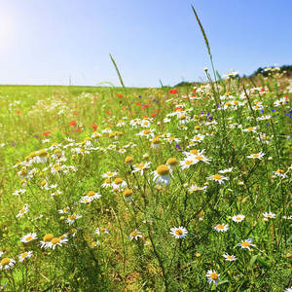

V CENTRU OBCE ROZKVETLY ZÁHONY

Olbramovice V naší obci přibyly v loňském roce nové záhony trvalek. Tentokrát obec zareagovala na vývoj počasí v posledních letech a záhony nechala osadit rostlinami, které velmi dobře snáší sucho,
horko i konkurenci ostatních druhů. Právě tímto chce obec, jež se o zeleň stará docílit dlouhodobě atraktivních záhonů. Ty se budou barevně proměňovat nejen v průběhu roku, ale také v průběhu let.

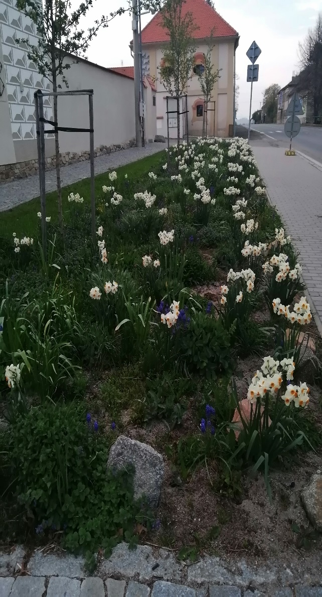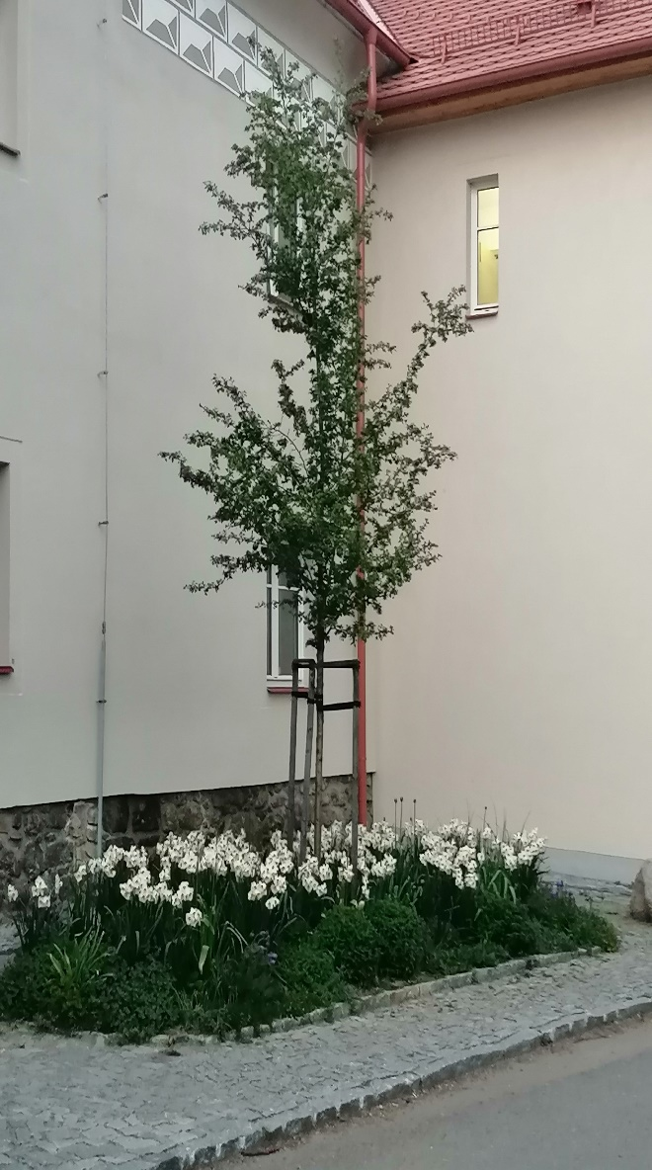

Pozvánka na výstavu „Panská sídla na Podblanicku“, která se bude konat ve špejchaře v Olbramovicích od 9.6.2023. V pátek 9.6.2023 od 17,00 hodin bude výstava zahájena vernisáží. Všechny srdečně zveme.

Text a foto: Jaroslava Zoulová

MÁJKA V OLBRAMOVICÍCH ZDOBÍ NÁVES

OLBRAMOVICE 30.dubna opět po roce proběhlo stavění májky. Tohoto úkolu se jako každý rok ujali nejen zaměstnanci obce., ale především olbramovičtí dobrovolní hasiči. Již hodinu před naplánovaným stavěním se sešly děti , aby májku nazdobily, posléze byl pro ně připravený bohatý zábavný program a v neposlední řadě opékání špekáčků na připraveném ohništi. Kolem 17.hodiny byla májka před početným publikem místních občanů postavena a zajištěna. Pro dospěláky zahrály k tanci a poslechu dvě známé kapely. Tato společná akce se v naší obci povedla a všichni věřili, že nám májku nikdo neponičí.

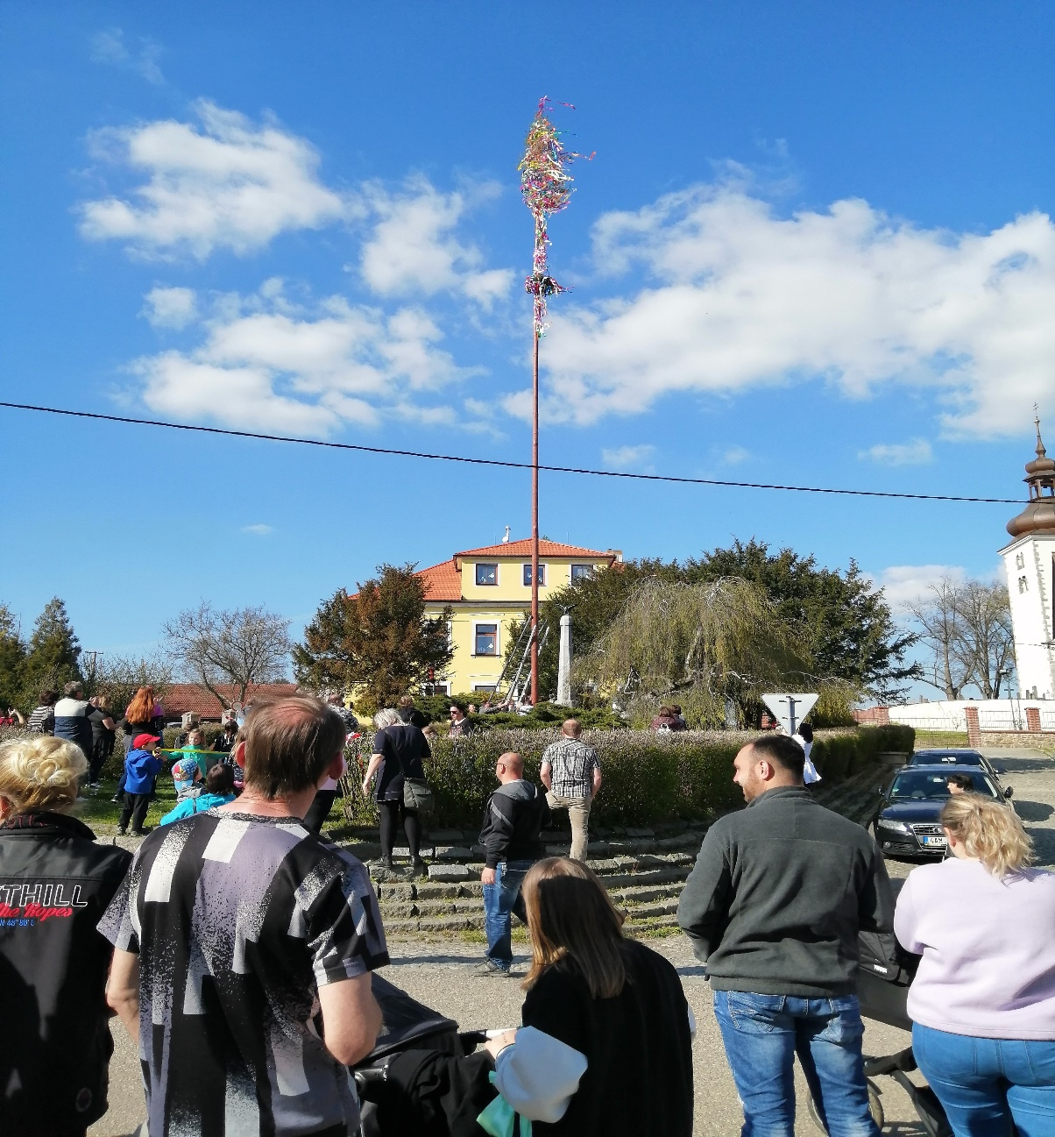

Text a foto: Jaroslava Zoulová

Uč se pomocí LEGO v ZŠ Olbramovice

Kdo by neznal LEGO. Malé kostičky, které se dají různě skládat a jejichž součástí jsou další díly, jako např.: ozubená kolečka, šrouby, závity, figurky a kola. Tato stavebnice hravou formou předkládá dětem základy techniky a je velmi oblíbená. Dnes již existuje několik společností, které připravují pro děti vzdělávací programy nebo projektové dny a využívají k tomu právě tuto stavebnici. Jedna taková se nazývá Brick. a její ředitel Martin Kosa zavítal do naší školy v Olbramovicích.
- března se za jeho spolupráce uskutečnil pro žáky 3. a 4. třídy projektový den na téma „Vynálezy“. Děti se dozvěděly spoustu zajímavých informací o Isaacovi Newtonovi a jeho zákonech pohybu a gravitace. Podle návodu stavěly z LEGA automobily a káči, které uvedly do pohybu a závodily s nimi. Shlédly krátký dokument o vozítku Curiosity (určené pro průzkum povrchu Marsu), a to především jeho stavbu a technické vybavení. Žáci se následně rozdělili do dvojic a podle svojí fantazie a kreativity vytvářeli vlastní vozítka, která na závěr představili ostatním.
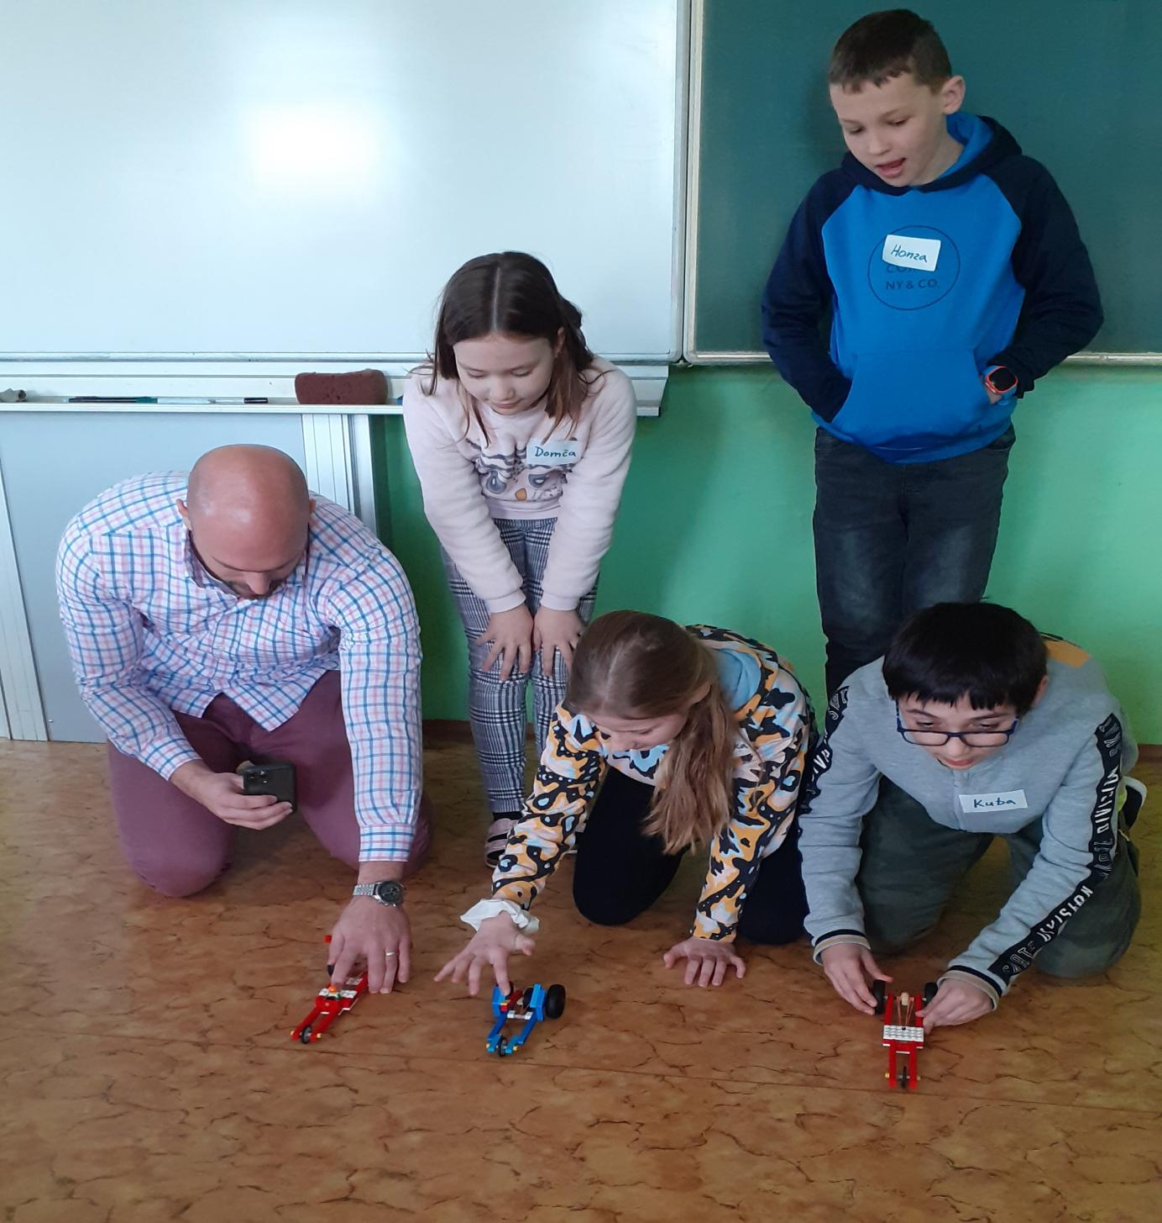
Mgr. Petra Horníková
Druhé setkání s předškoláčky v ZŠ Olbramovice

Jaro je tady! Vše živé se začíná probouzet a na zahradách přibyde spousta práce. Přesto, první slunečné dny a vůně květin nám dokáží vykouzlit úsměv na tváři.
Není tedy divu, že i na paní učitelky olbramovické školy padla jarní nálada, a na druhé setkání s předškoláčky, které se uskutečnilo 29. 3. 2023, zvolily téma „Jarní škola“. Pro děti připravily několik stanovišť v prostorách školy a dílny.
Některé úkoly byly praktické, jiné zas měly pobavit. Děti si vyzkoušely, jaké to je být kuřátkem, žížalou nebo včeličkou, a rodiče zase jarní vílou. Nechyběly ani úkoly jako např. jízda s kolečkem a poznávání jarních květin. Na interaktivním panelu si děti vyzkoušely přiřazovat mláďata hospodářských zvířat. Domů si odnesly spoustu výtvorů – hnízdečko s čokoládovými vajíčky, papírovou květinu, květináč s vysetým osivem a pamětní list.
Této akce se zúčastnili i někteří žáci z 1. – 5. tř., kteří dobrovolně pomáhali předškoláčkům na jednotlivých stanovištích a za jejich pomoc jim tímto ještě jednou moc děkujeme.

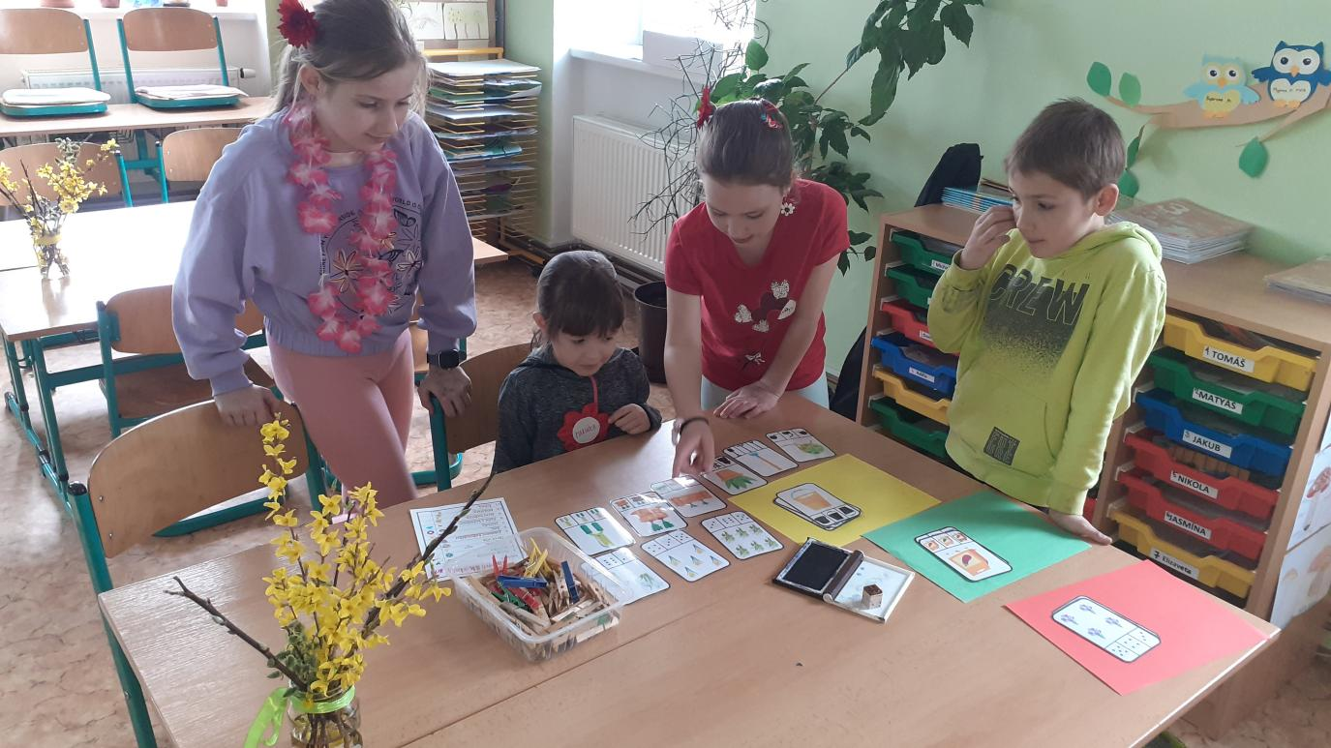

Mgr. Petra Horníková
***************************************************************************
Zprávy ze školky v Olbramovicích

Pomalu se blíží prázdniny, bude konec školního roku. Jen ve zkratce, co se ve školce událo: Kromě denních aktivit, které jsou běžnou součástí našeho školního vzdělávacího programu, se děti účastnily různých vzdělávacích pořadů – hudební divadlo, muzikoterapie s bubny, ekologické programy. Hned po novém roce proběhl kurz lyžování v Kvasejovicích a to s velkým úspěchem. V dubnu jsme se vyřádili na čarodějnickém reji. A máme toho ještě mnoho v plánu do konce školního roku: výlety, besídky, akce s hasiči a myslivci, beseda s policií.
Děkujeme našim příznivcům a především rodině pana Jaroslava Kadlece, která nás v letošním školním roce opět podporuje sponzorskými dary.

Za MŠ Lada Janušová.

Projektový den „Život v Africe“ v ZŠ Olbramovice

Co si představíte, když se řekne Afrika? Tuto otázku jsme položily žákům naší školy na začátku projektového dne, který byl zrealizován v rámci environmentální výchovy. Po několika minutách jsme byly mile překvapeny, kolik informací jsme od dětí získaly. Nejvíce myšlenek se týkalo rostlin a živočichů vyskytujících se na tomto území. Dále pak zmiňovaly názvy některých států a měst, obyvatelstvo, tropické podnebí a v neposlední řadě také polohu a geografii tohoto kontinentu. Většinu z toho, co bylo řečeno, měli žáci možnost shlédnout na obrázcích, fotografiích nebo mapách. Nejvíce žáky zaujaly přírodní zajímavosti - Viktoriiny vodopády a jezero, Nil, Sahara, Kilimandžáro, ostrov Madagaskar…
Díky sdružení Centrum Narovinu, které se zaměřuje na pomoc a podporu dětí v Keni, jsme měli možnost žákům přehrát krátký dokument ze života Vincenta a Emy (9 let), žijících v chudinské čtvrti této země. Děti ve videu popisují jejich každodenní činnosti, co dělají ve volném čase, jak chodí do školy a pomáhají s věcmi, aby vůbec přežili. Po zhlédnutí proběhla se žáky diskuze nad rozdíly jejich života. Někteří žáci sami hodnotili situaci tím, že by mohli být v některých věcech skromnější, pracovitější, ale i radostnější za to, co mají.
Následně se děti rozdělily do třech afrických kmenů. V každém z nich se vyskytovali zástupci 1. – 5. tř. V encyklopediích a tablech vyhledávali zajímavosti o zvířatech žijících v Africe a výtvarně zpracovávali projekt s názvem SAFARI. Všichni se snažili spolupracovat a vzájemně si pomáhat. Nechyběla ani křížovka pro bystré hlavy. Pro zpestření celého dne, si každý kmen připravil kromě prezentace vytvořeného projektu, také hudební a taneční vystoupení. Děti hráli na bubny a trubky (boomwhackers) a tancovaly africké tance. Všem se den moc líbil.

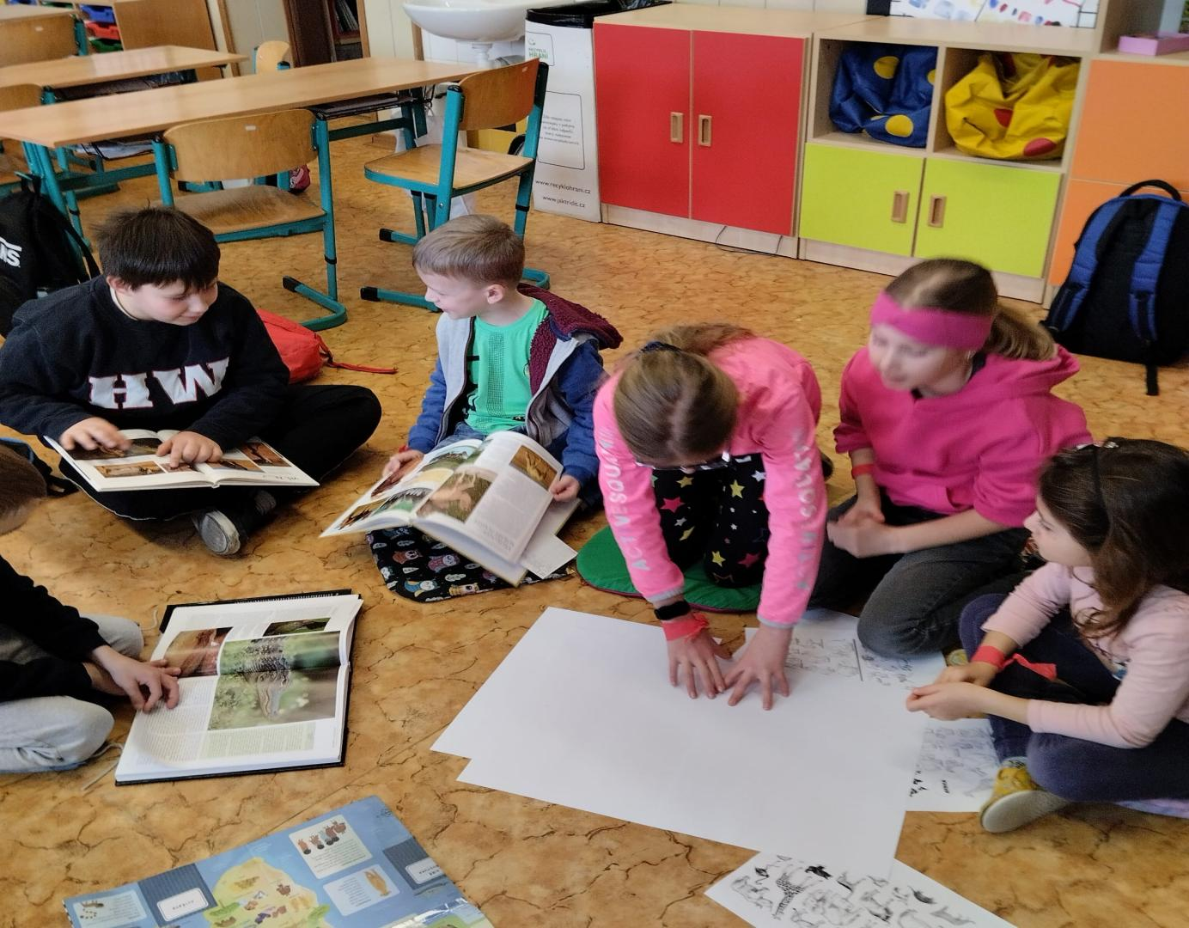
Mgr. Petra Horníková

Po postupném rozkladu Vodičkova spolku (ČSBS) na centrální úrovni a rozpadu jeho organizace na Benešovsku zabezpečuje paměť národa o boji proti fašismu a nacismu v letech 1939−1945 Český svaz protifašistických bojovníků.
Benešovská oblastní organizace Českého svazu protifašistických bojovníků uskutečnila první akci v roce 2023.

Český svaz protifašistických bojovníků (ČSPB), oblastní organizace Benešov, uskutečnila první akci 2023. Jednalo se o historické setkání uspořádané s obcí Olbramovice a Městskou knihovnou Votice na téma „Vzpomínky na tábor (Bystřice)“.
Přednášejícím byl historik Mgr. Daniel Štěpánek, setkání se uskutečnilo ve Špýcharu, (Olbramovice Ves 246, 259 01 Olbramovice Ves, Středočeský kraj; Obec Olbramovice; WGS84: 49.6736050N, 14.6385622E) ve čtvrtek 23. 3. 2023 od 17.00 hodin. Setkání, jehož se zúčastnilo na pět desítek posluchačů, trvalo půl druhé hodiny. Posluchače zaujalo.
Oblastní výbor Českého svazu protifašistických bojovníků Benešov děkuje za možnost uspořádání setkání v krásném prostředí rekonstruovaného Špýcharu starostovi obce Ivanu Novákovi, člence rady obce Mgr. Evě Křížkové, a za pomoc s organizací setkání pracovnicím úřadu Ireně Šopejstalové a D. Tůmové.
Před začátkem historického setkání jsme, společně se starostou obce položili věnec na místním hřbitově (WGS84: 49.6741828N, 14.6409167E) za kostelem Všech svatých na památník obětem fašismu z II. světové války a památník věnovaný 82 politickým vězňům zavražděným v posledních dnech války v r. 1945 v Křešticích a Olbramovicích.
O další naší činnosti v oblasti Benešovska naleznete informace na: https://www.protifasismu.cz.

PhDr. Vladimír Pelc, předseda
Českého svazu protifašistických bojovníků
Benešovsko
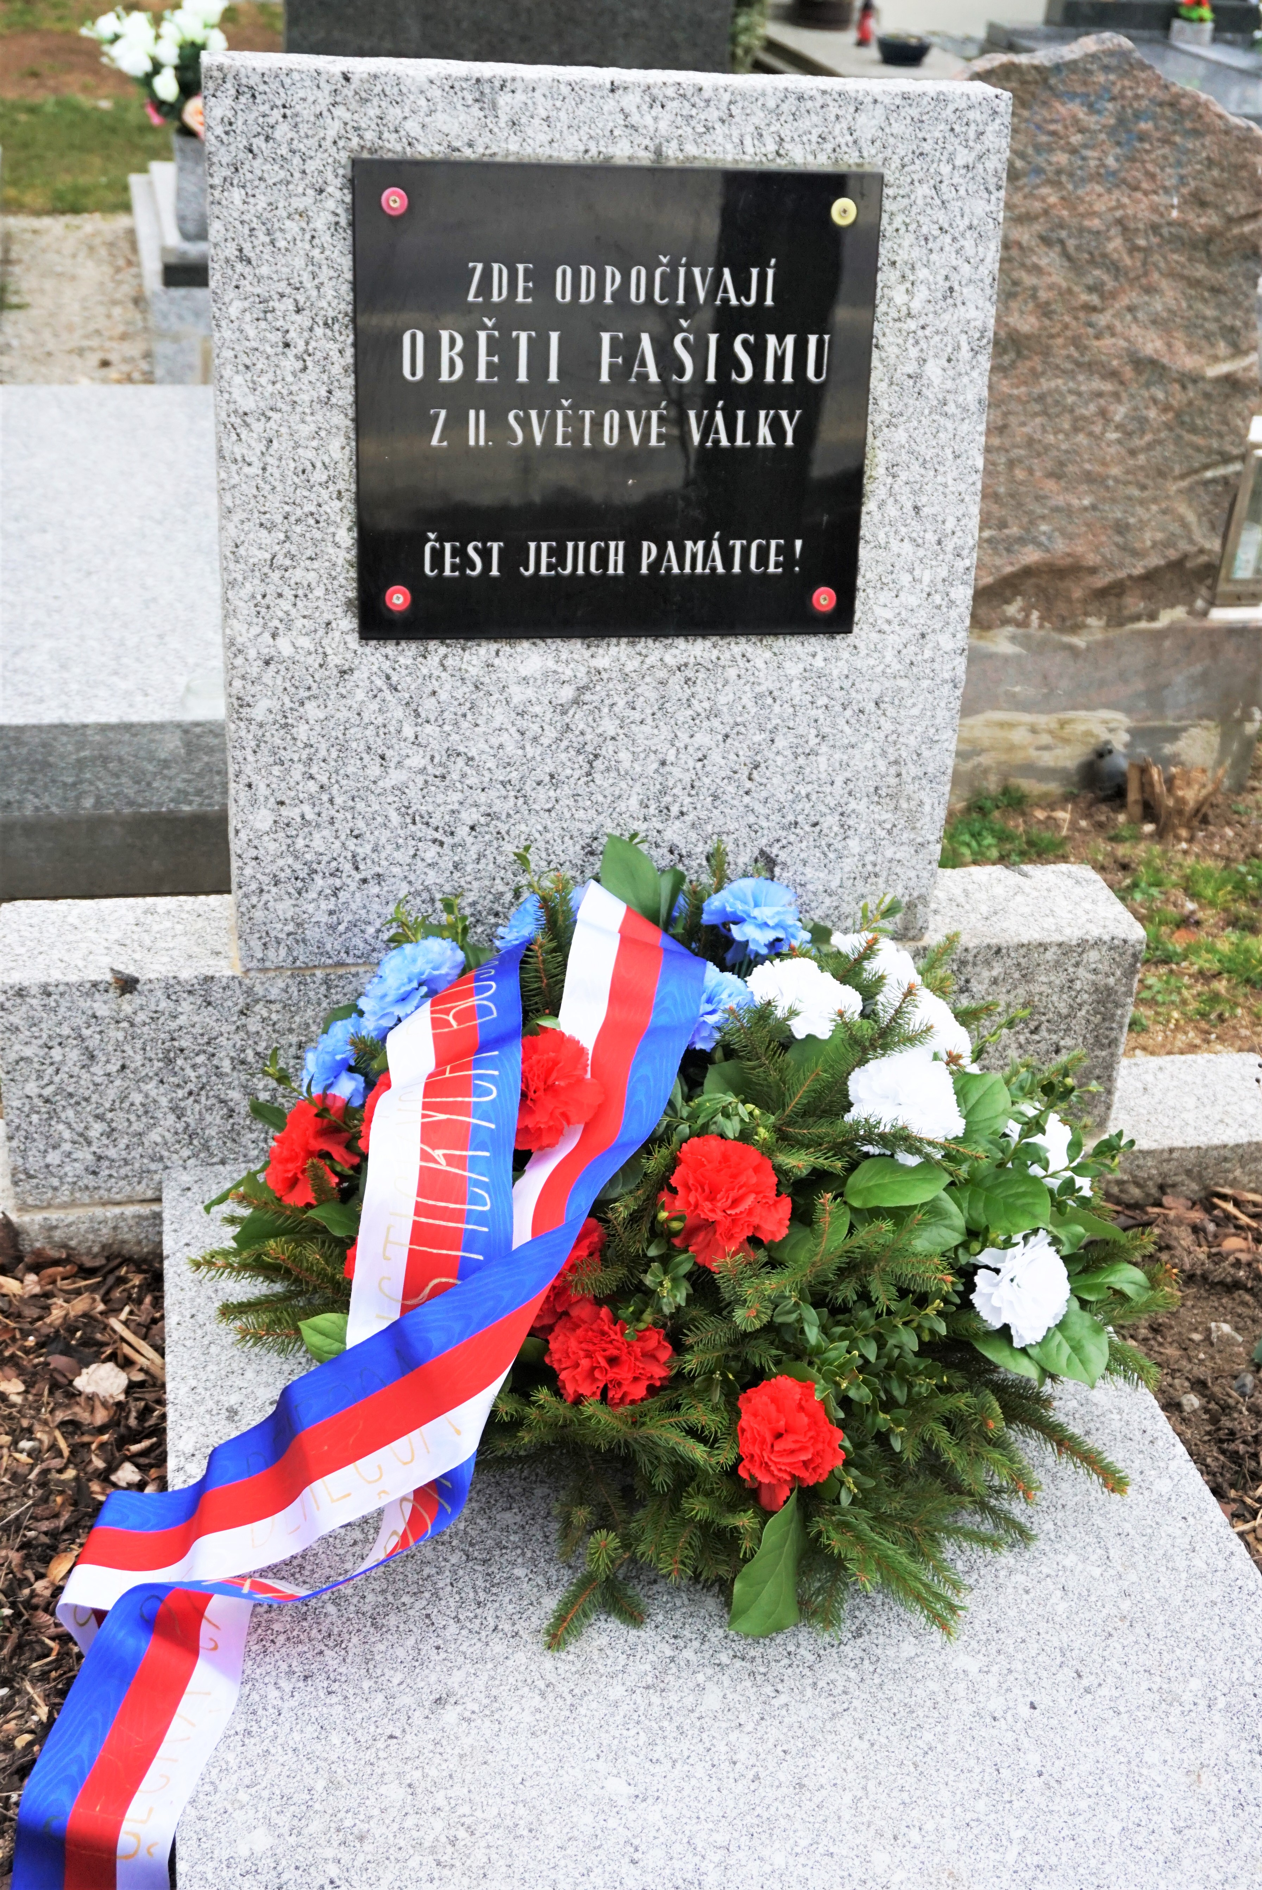
Obr. 01
Památník obětem fašismu z II. světové války

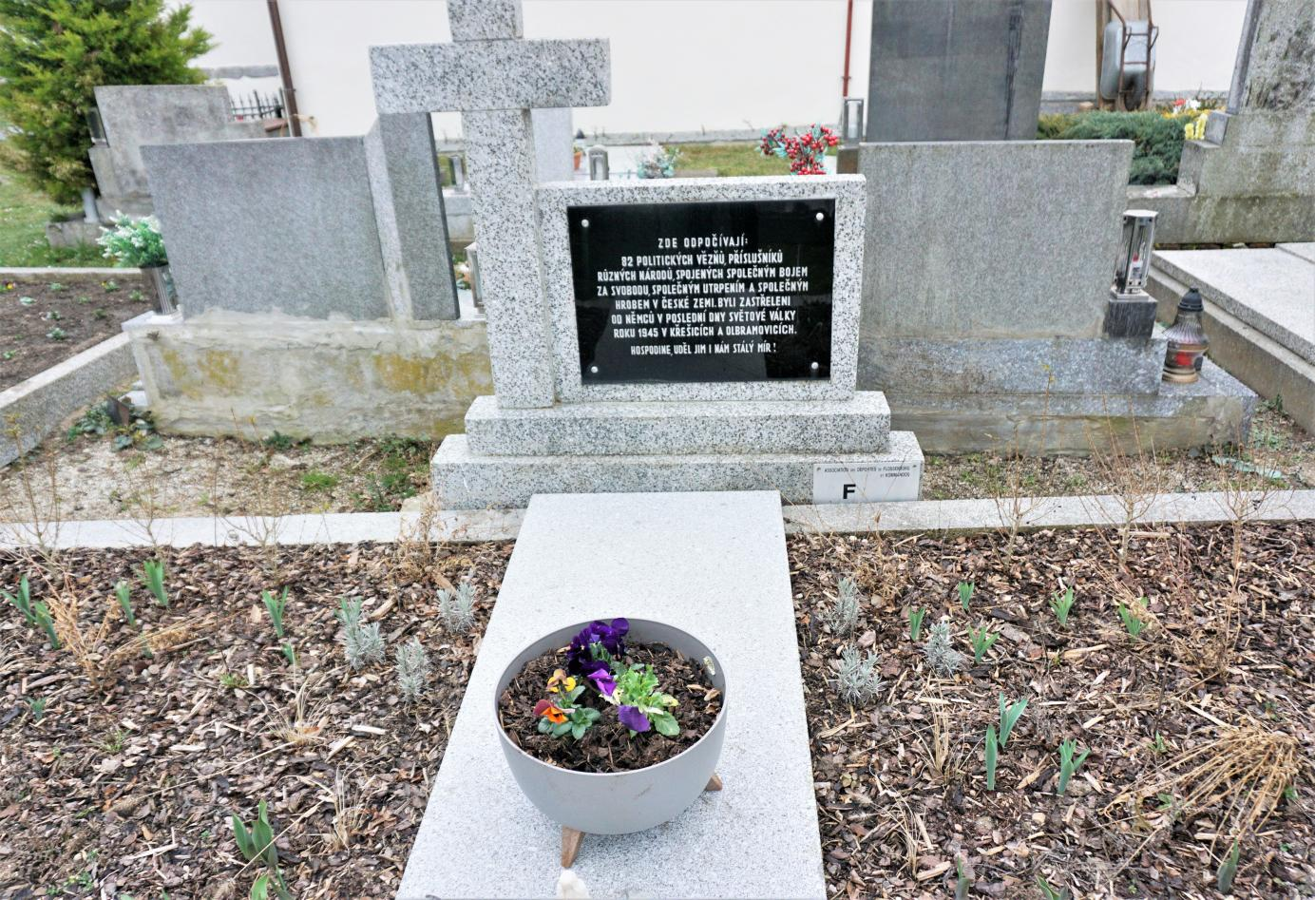
Obr. 02
Hrob 82 politických vězňů zavražděných v posledních dnech války v r. 1945 v Křešicích a Olbramovicích

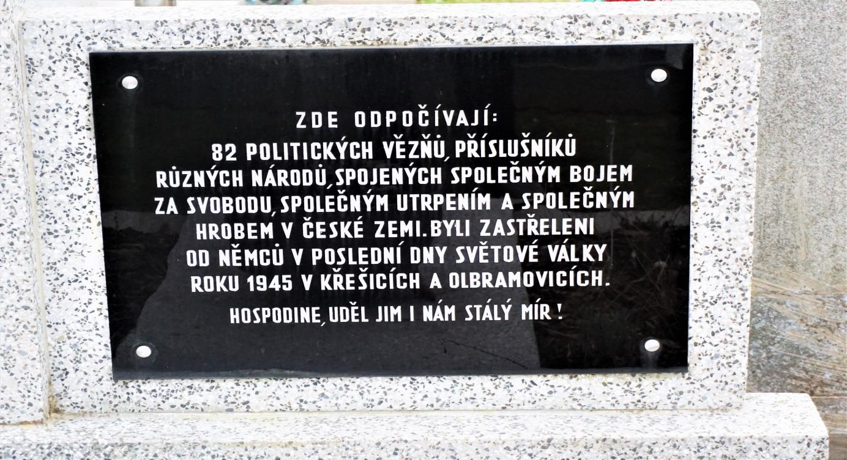

Obr. 03
Pamětní deska věnovaná památce 82 politických vězňů zavražděných v posledních dnech války v r. 1945 v Křešicích a Olbramovicích

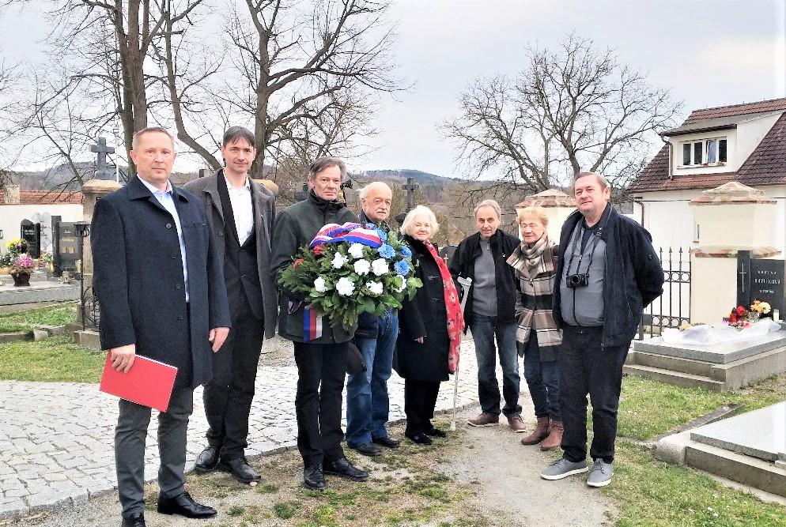
Obr. 04
Zprava: Ivan Novák, starosta obce Olbramovice, Mgr. Daniel Štěpánek, člen ČSPB Benešovsko, Ing. Karel Peterka, člen ČSPB Benešovsko, plk. v. v. JUDr. Jiří Chaloupka, místopředseda ČSPB Benešovsko, Marie Peterková, místopředsedkyně ČSPB Benešovsko, František Černý, příznivec ČSPB Benešovsko, RNDr. Helena Švarcová, členka ČSPB Benešovsko a PhDr. Vladimír Pelc, předseda ČSPB Benešovsko při pokládání věnce

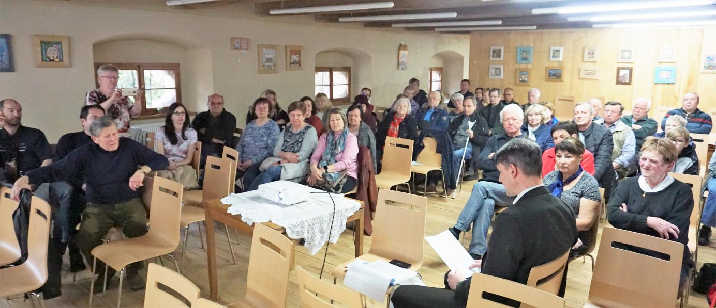
Obr. 05
Pohled na účastníky historického setkání; v popředí přednášejících Mgr. Daniel Štěpánek

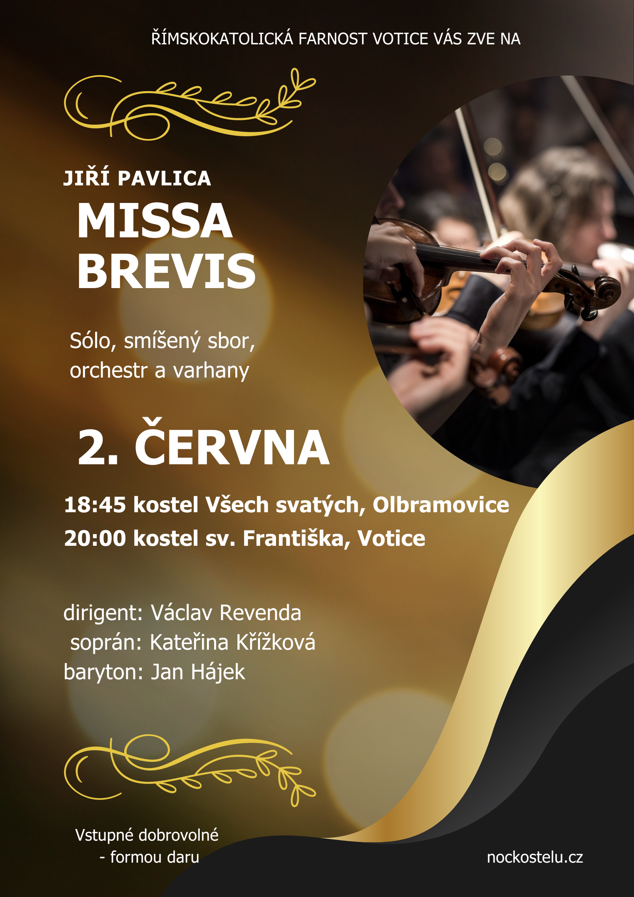

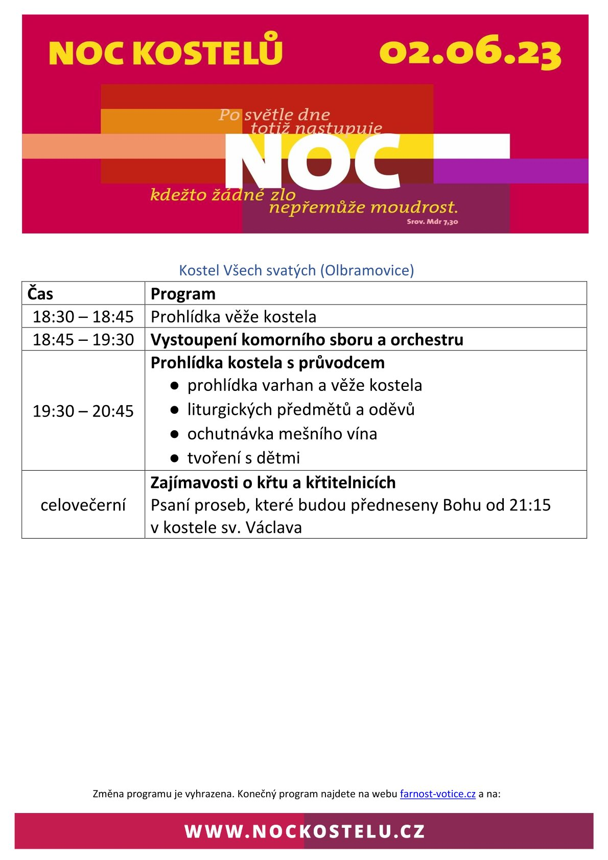

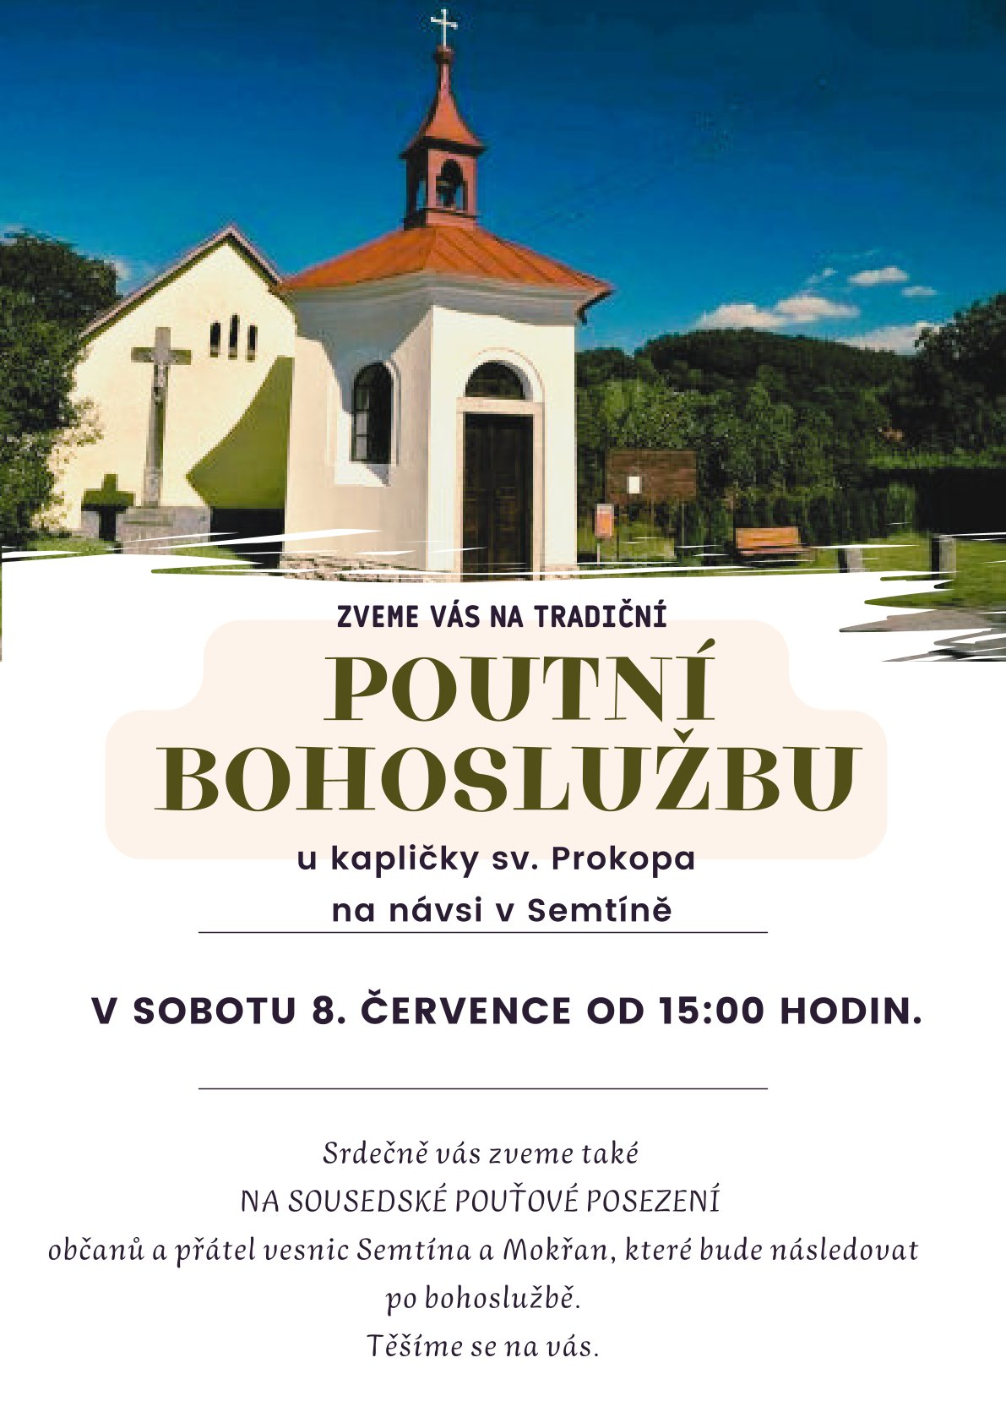

Obec Olbramovice informuje:

- Obecní knihovna otevřena každé pondělí od 14,00 – 18,00 hodin a každou středu od 12,00 – 16,00 hodin, tel.: 720 118 377

- Ordinace (po MUDr. Zdráhalovi)
Ordinace otevřena každou středu od 11,30 – 13,30 hodin

- Úřední dny na Obecním úřadu v Olbramovicích:
Pondělí: 7,30 – 17,00 hodin
Středa: 7,30 – 17,00 hodin

- Víceúčelové hřiště v Olbramovicích je otevřeno pro veřejnost denně po dohodě se správcem hřiště panem Petrem Šmídkem tel.: 732 518 569.

- Veterinární lékaři:
MVDr. Pavel Škvajn tel.: 606 865 864
MVDr. Petr Plechatý tel.: 607 970 761

- Hodiny pro veřejnost Pošty PARTNER v Olbramovicích, mob.: 608 802 477
Pondělí: 10,00 – 17,00
Úterý: 08,00 – 10,30
Středa: 10,00 – 17,00
Čtvrtek: 08,00 – 10,30
Pátek: 12,00 – 16,00
Nejbližší poštou je: Česká pošta, s.p., Nerudova 11, 259 01 Votice, tel.: 954 225 901

- Špejchar je pro veřejnost otevřen:
- každou středu od 15,00 do 18,00 hodin
- každou sobotu od 13,00 do 16,00 hodin
- mimo návštěvní hodiny je možnost si objednat prohlídku po tel. dohodě u správce špejcharu na tel. č. 733 324 811.

V případě jakýchkoliv podnětů, námětů, nápadů ke zlepšení života v naší obci a osadách, neváhejte a zavolejte, napište nebo nás navštivte na Obecním úřadě, jste vítáni.

Společenská rubrika
Významná jubilea oslavili:
v březnu 2023
paní: Uhlířová Lenka, Okrouhlicová Růžena, Plechatá Helena, Špačková Zdeňka, Kudrnová Marie
pan: Stěhule Vladislav, Stibor Jaroslav, Moravec Tomáš, Macháček František
v dubnu 2023
paní: Zachařová Ivana, Pražmová Anna, Zákorová Jaroslava, Suchomelová Jana, Vyhnalová Hana, Šopejstalová Zdeňka, Mašková Hana, Vyhnalová Marie
pan: Babický Václav, Kroužek František, Ludvik René
v květnu 2023
paní: Chaloupková Alena, Zoulová Jaroslava, Brdková Daniela, Vodehnalová Jiřina, Křečková Zdeňka, Suková Marie, Kněnická Věra
pan: Drábek Pavel, Lamač Jiří, Stárek Leoš, Procházka Michal,
Zimandl Petr

Rozloučili jsme se s:
paní Tůmovou Věrou

Přivítali jsme
Amálii Jedlanovou, Čeňka Polesného

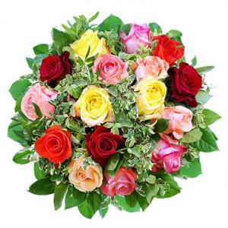

*****************************************************
Občasník, zpravodaj Obce Olbramovice. Vychází jako občasník. Vydává Obecní úřad Olbramovice, Olbramovice 158, 259 01 Votice, IČO 00232416, tel. 317813354, 317812454. Registrováno pod registračním číslem MK ČR E 10745.
Občasník č. 130 vychází 26.5.2023

